| L  **Universidade Luterana do Brasil**  **ULBRA – Campus Torres**  **Pró-Reitoria de Graduação** | | Tipo de atividade:  Prova ( ) Trabalho( X ) | |
| --- | --- | --- | --- |
| Curso: ADS | Disciplina: 151101 | | Data: |
| Turma: 0247-A - 31N | Professor(a): Juliano Ramos Matos | | Valor da Avaliação:  Nota: |
| Acadêmico(a): n°: | | |

1 - Cada cigarro consumido, o fumante perde em média 15 minutos de vida.

Faça um algoritmo que leia quantos cigarros são consumidos pelo usuário diariamente e há quanto tempo é fumante em meses. Considere que cada mês tenha 30 dias.

Ao fim mostre quanto tempo ele perderá de vida segundo os dados de entrada.

E conforme o tempo que o usuário fuma, mostrar as consequências.

● Se ele fuma há um tempo menor ou igual a 90 dias, dentes amarelos.

● Tempo entre 90 e 365 dias, perda de paladar e respiração comprometida.

● Mais que 365 dias, pulmão comprometido.

2. Para avaliação do Risco Coronário(RC), foi utilizado o Teste de Índice Coronariano (RISKO) da Michigan Heart Association. Trata-se de um instrumento contendo oito fatores de risco, onde cada resposta representa um escore, e a soma dos pontos totais representa o risco relativo. Os fatores de RC estudados foram: idade, hereditariedade, composição corporal, tabagismo, sedentarismo, hipercolesterolêmica e pressão arterial. Faça um algoritmo que pergunte aos usuários os fatores de risco, conforme a tabela.

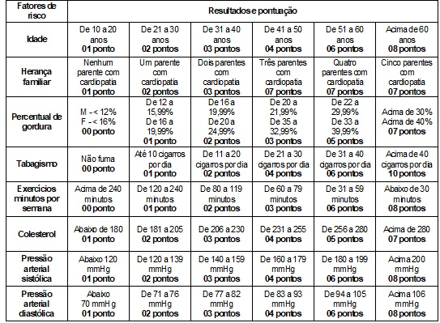

Após classifique o risco cardiovascular conforme o resultado.

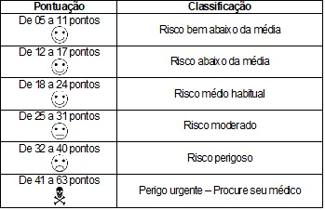

#dicas importantes, exiba as informações ao usuário, e conforme a seleção do risco coloque os pontos.